Лабораторная работа №8

**8.1. Факториал числа**

ИсходноеЧисло = 5;

Факториал = 1;

Для Счетчик = 1 по ИсходноеЧисло Цикл

Факториал = Факториал * Счетчик;

КонецЦикла;

Сообщить("Факториал числа " + ИсходноеЧисло + " = " + Факториал);

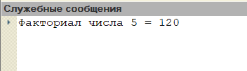

**8.2. Простые числа**

ПроверяемоеЧисло = 996;

ЯвляетсяПростым = Истина;

Для Счетчик = 2 По ПроверяемоеЧисло Цикл

Если ПроверяемоеЧисло <> Счетчик

И ПроверяемоеЧисло % Счетчик = 0 Тогда

ЯвляетсяПростым = Ложь;

КонецЕсли;

КонецЦикла;

Если ЯвляетсяПростым = Ложь Тогда

Сообщить("" + ПроверяемоеЧисло + " не является простым числом");

Иначе

Сообщить("" + ПроверяемоеЧисло + " - простое число");

КонецЕсли;



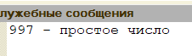

**8.3 Корректировка текста**

Текст = " Логическая операция сравнивает операнды и вырабатывает значение типа БУЛЕВО: ИСТИНА или ЛОЖЬ. Существует два вида логических операций: операции сравнения и булевы операции. В операциях сравнения сравниваются два значения. Булевы операции выполняются над значениями типа БУЛЕВО, реализуя булеву алгебру. Символы булевых операций могут комбинироваться, образуя составные операции. ";

Пробел = " ";

Пока Найти(Текст, Пробел + Пробел) <> 0 Цикл

Текст = СтрЗаменить(Текст, Пробел + Пробел, Пробел);

КонецЦикла;

Сообщить(СокрЛП(Текст));



